Az Árukereső és a Mastercard együttműködése még jobban összekapcsolja a fogyasztókat a kereskedőkkel
Az Árukereső és a Mastercard legújabb együttműködése rugalmasabb, könnyedebb és hatékonyabb élményt kínál a „kassza” mindkét oldalán, legyen szó a vásárlókról vagy a kereskedőkről. Az Árukereső checkout felületén a fogyasztók elmenthetik kártyaadataikat, ami biztonságosan és kényelmesen teszi gyorsabbá a tranzakciókat, és növeli a visszatérő vásárlók számát.
A koronavírus-járvány teljesen átrendezte a vásárlási szokásokat, a lezárások megszűnését követően pedig új dimenzióba lépett az online vásárlás és rendelés. A karácsonyi szezon közeledése ráadásul felerősíti és felgyorsítja az igényeket, és egyre többen szeretnének bárhol, bármikor termékhez jutni. A nagy shopping hajrában könnyen lehet, hogy egy villamosút vagy autózás közben érkezik az ihlet az ideális karácsonyi ajándékra, így kifejezetten fontos, hogy a rendeléseket zökkenőmentesen és rugalmasan lehessen leadni. Ebben segít az Árukereső és a Mastercard együttműködése.
Az Árukereső tavaly áprilisban vezette be a kártyás fizetés lehetőségét a saját Marketplace szolgáltatásán belül, most pedig újabb funkcióval bővül az oldal: aki a Marketplace-en keresztül vásárol, az elmentheti kártyaadatait a vásárlási folyamat végén. A kártyamentési funkció bevezetésére évről évre egyre nagyobb a felhasználók igénye, amire a Mastercard által támogatott Fizetési Élmény Riportok is rávilágítanak. A kutatásból kiderül, hogy a fogyasztók közel harmada azért nem fejezte be a vásárlási folyamatot és rendelte meg a kiszemelt terméket, mert nem tudta elmenteni az adatait. Előfordulhat, hogy a metrón utazva, nagy tömegben nem érezzük biztonságosnak a kártyaszám és egyéb információk beírását, és olyan helyzet is kialakulhat, hogy pont nincs nálunk a kártyánk. Az is lehet, hogy gyorsan szeretnénk a folyamaton túl lenni, vagy egyszerűen csak nincs kedvünk a kártyánkat keresgélni, elővenni, különösen, ha az ágyunk kényelméből rendelünk. A Mastercard által támogatott felmérés alapján az emberek közel 60 százaléka vásárolt már az ágyából, többek között ezért is kiemelten fontos a kártyaadatok mentése. Nem hagyhatjuk figyelmen kívül azt se, hogy az idősebb korosztályoknál is gyorsan terjed az online vásárlás, az ő esetükben pedig még jobb, ha nem kell minden egyes alkalommal az adatokkal bíbelődni.
Az új funkcióval biztonságos, nyugodt és kényelmes körülmények között rögzíthetjük a szükséges információkat. Ez a kényelmi megoldás a forgalom- és bevételnövekedést is előidézheti, sőt a visszatérő vásárlók arányát is bővítheti: elvégre ott szeretünk vásárolni, ahol könnyen, akár csak pár kattintással hozzájuthatunk a termékekhez. Ez fokozottan igaz az Árukeresőre, ahova az érdeklődők 40 százaléka még konkrét elképzelés nélkül érkezik, de bízik abban, hogy felkelti az érdeklődését valamelyik termék – ilyenkor pedig még fontosabb, hogy azonnal meg tudja azt rendelni. A Marketplace egyik előnye, hogy egy adott termék legolcsóbb változata kiemelt helyet kap a felületen, így is könnyebben kapcsolva össze az üzletet a potenciális vásárlójával. Ez egyébként a legtöbb létrejött vásárlás forrása, így igazán vonzó lehetőség ahhoz, hogy versenyképes és kedvező árakat szabjanak a webshopok. Hatalmas előny még, hogy a tranzakció át- vagy kikattintás nélkül a Marketplace-en valósul meg, még kényelmesebbé és gördülékenyebbé téve a folyamatot.
A visszatérő vásárlókon túl is kecsegtet előnyökkel a kereskedők számára az Árukereső Marketplace-hez való csatlakozás, ugyanis az első három hónapban minden új partner jutalékmentesen értékesíthet a felületen. A jutalék később is mindössze 2-8 százalék között mozog, és kizárólag a megvalósult vásárlásokat követően – tehát nem az átkattintások után – kell fizetni. A vállalat számára fontos, hogy az üzletek logói fel legyenek tüntetve, így is tudatva a vásárlókkal, hogy kitől veszik termékeiket. Az Árukereső ugyanis nem versenytárs, hanem egy szolgáltatás, amely lehetőségeket kínál az értékesítéshez. Emellett a felhasználók egyszerűen és a lehető leggyorsabb úton, közvetlenül az oldalon megvásárolhatják a kiszemelt termékeket.
Mit kell tudni ahhoz, hogy a Marketplace-en értékesíthesd termékeidet?
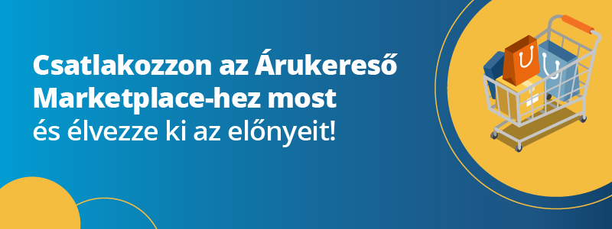
A Marketplace egy lehetőség az Árukeresőn már hirdető ügyfeleknek, valamint a „Megbízható Bolt badge-et” elnyert partnereknek is. Az érdeklődők a kezelőfelület erre a célra kijelölt pontján ismerhetik meg a feltételeket és követelményeket, valamint itt igényelhetik magát a csatlakozást, ha eleget tesznek az elvárásoknak. Erről bővebben az Árukereső Marketplace oldalán található tájékoztató adhat részletesebb ismertetést.
Az Árukeresőről
Az Árukereső.hu Magyarország piacvezető ár-összehasonlító oldala és online vásárlási kalauza, amely 2004 óta több millió vásárlásban segítette a felhasználókat és a boltokat. Látogatói több mint 4700 webáruház 22 millió ajánlata között válogathatnak egy felületen.
Az Árukereső.hu küldetése, hogy a vásárlók a legfontosabb szempontokat figyelembe véve, kényelmesen és gyorsan válasszák ki a számukra legkedvezőbb ajánlatokat. Ez egyben magában foglalja a termékek árainak és tulajdonságainak összehasonlítását, inspirálódást a különböző ajánlatok és kategóriák között, illetve az azonnali, direkt vásárlást az Árukereső.hu oldalán. Az Árukereső.hu célja, hogy a szolgáltatások folyamatos fejlesztésével, illetve kiegészítő szolgáltatások révén fokozza a vásárlási élményt és megkönnyítse a döntéshozatalt, ezzel népszerűsítve az internetes vásárlást.

